教务管理信息系统

学生选课操作手册

学生端

前言
关于本手册
本手册主要面向软件的使用者，帮用户了解如何操作系统，解决用户在操作中遇到的问题。
本手册将按照业务模块来阐述，每个模块从业务含义、业务流程、操作步骤、注意事项和常见问题帮助这些方面展开。

登录新教学管理系统
登录地址：https://bk.cup.edu.cn/student/
使用系统统一身份认证入口登录：
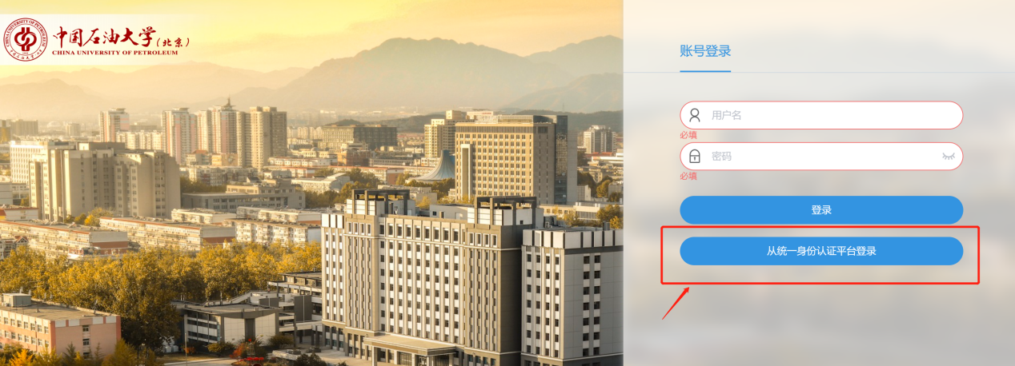

通用操作
- 首页介绍
如下图，1显示的是用户登录信息，2是快捷功能入口，3是功能菜单区域，4是检索区域，可输入关键字检索功能。
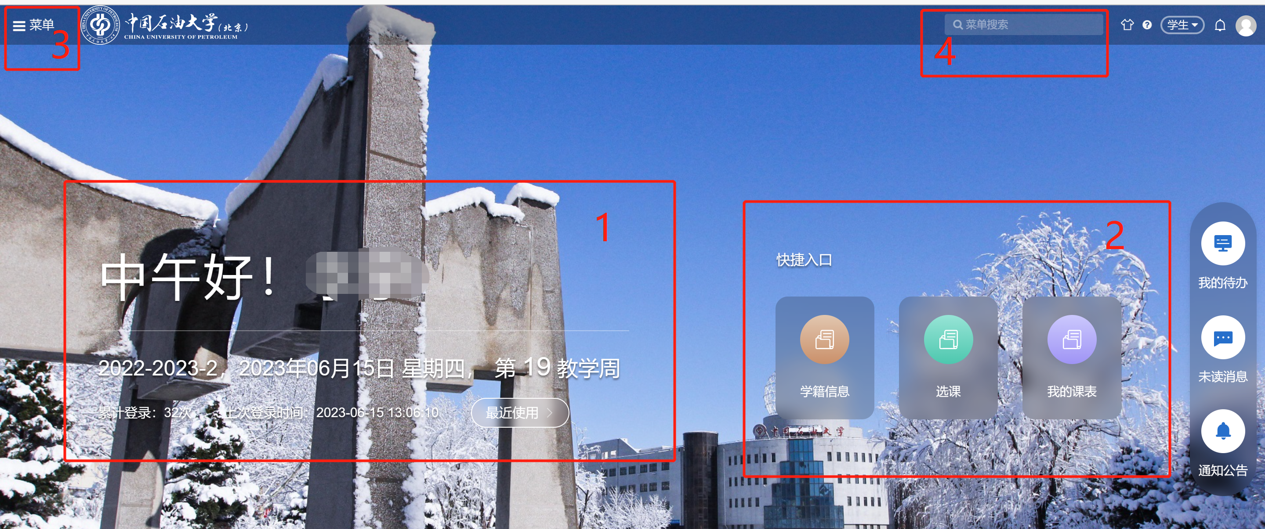
- 设置快捷入口
点击右上角头像，在下方弹出框中点击【快捷入口设置】
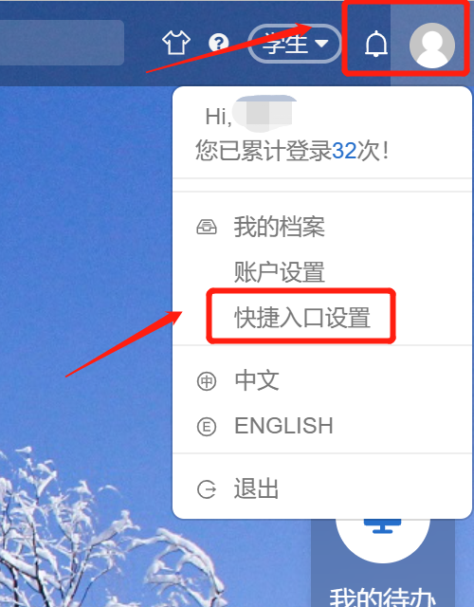
然后勾选左侧的功能菜单即可
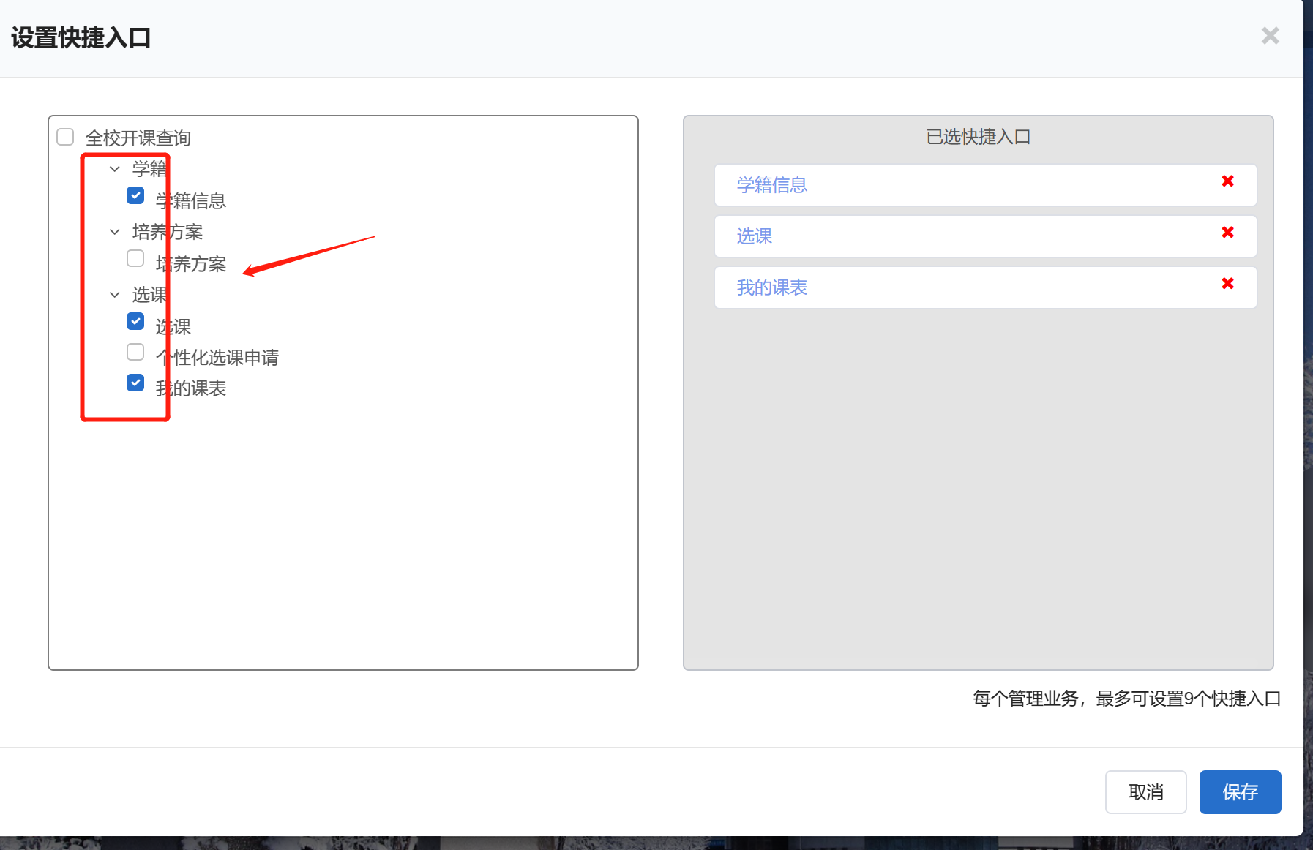
点击右侧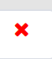可取消快捷入口设置。
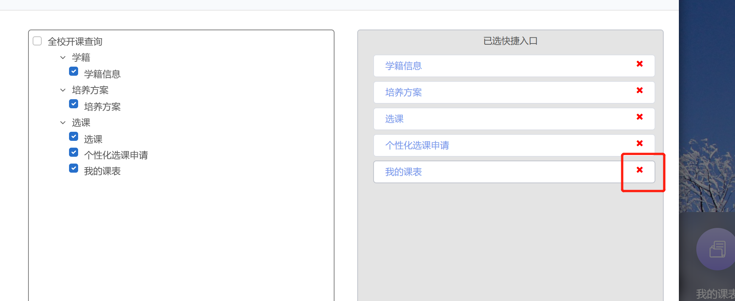

学生选课
点击【学生选课】，如果还未开放选课，则页面会如下图所示。
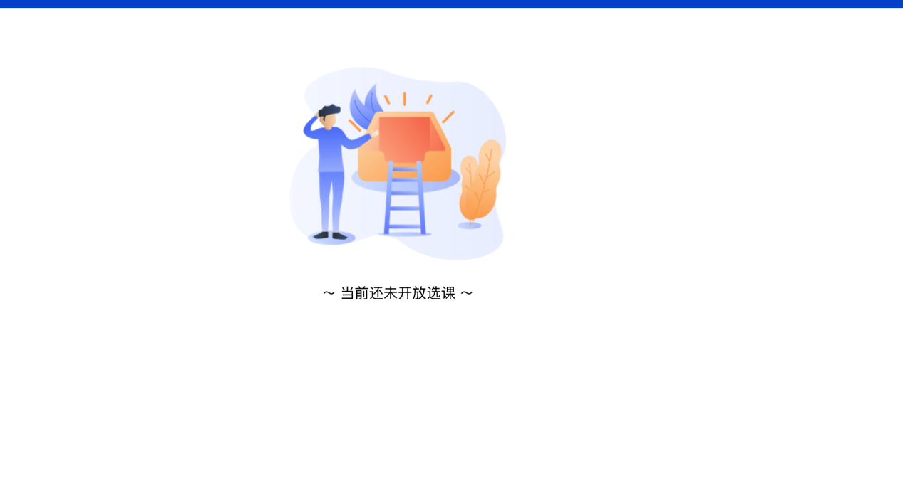
如果学生存在两个学籍（主修/辅修），则需要选择使用哪个学籍参加选课，如下图所示，点击对应学籍下的【查看详情】。
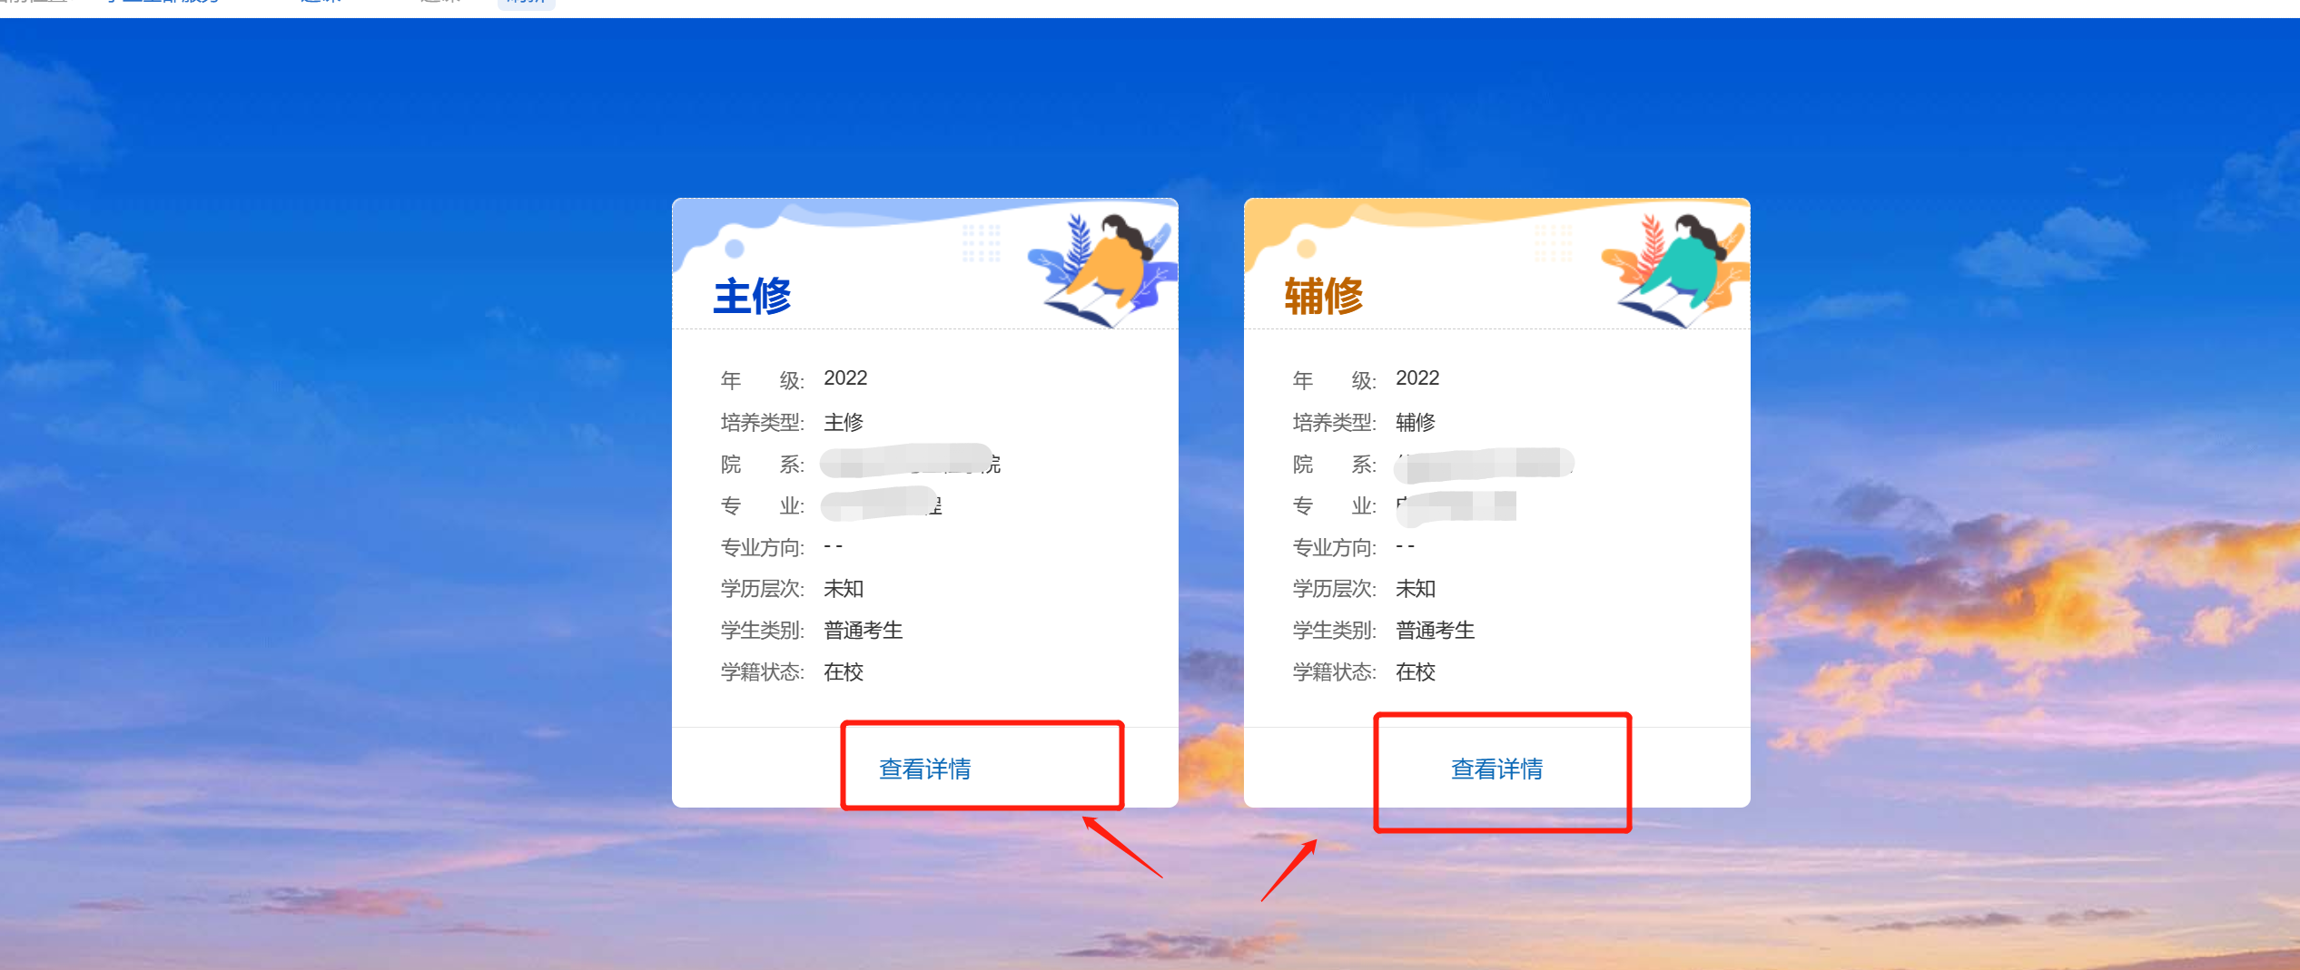
进入“学生选课”页面，如下图所示，用户在这可以看到选课的预览时间、开放时间和退课的开放时间，本轮的选课规则，选课公告。
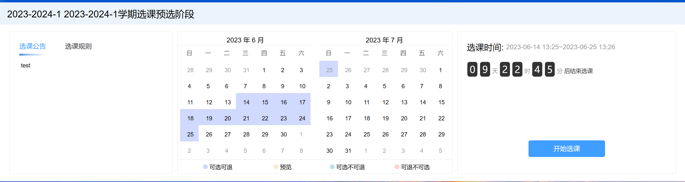
点击【开始选课】，进入“选课”界面，如下图所示：
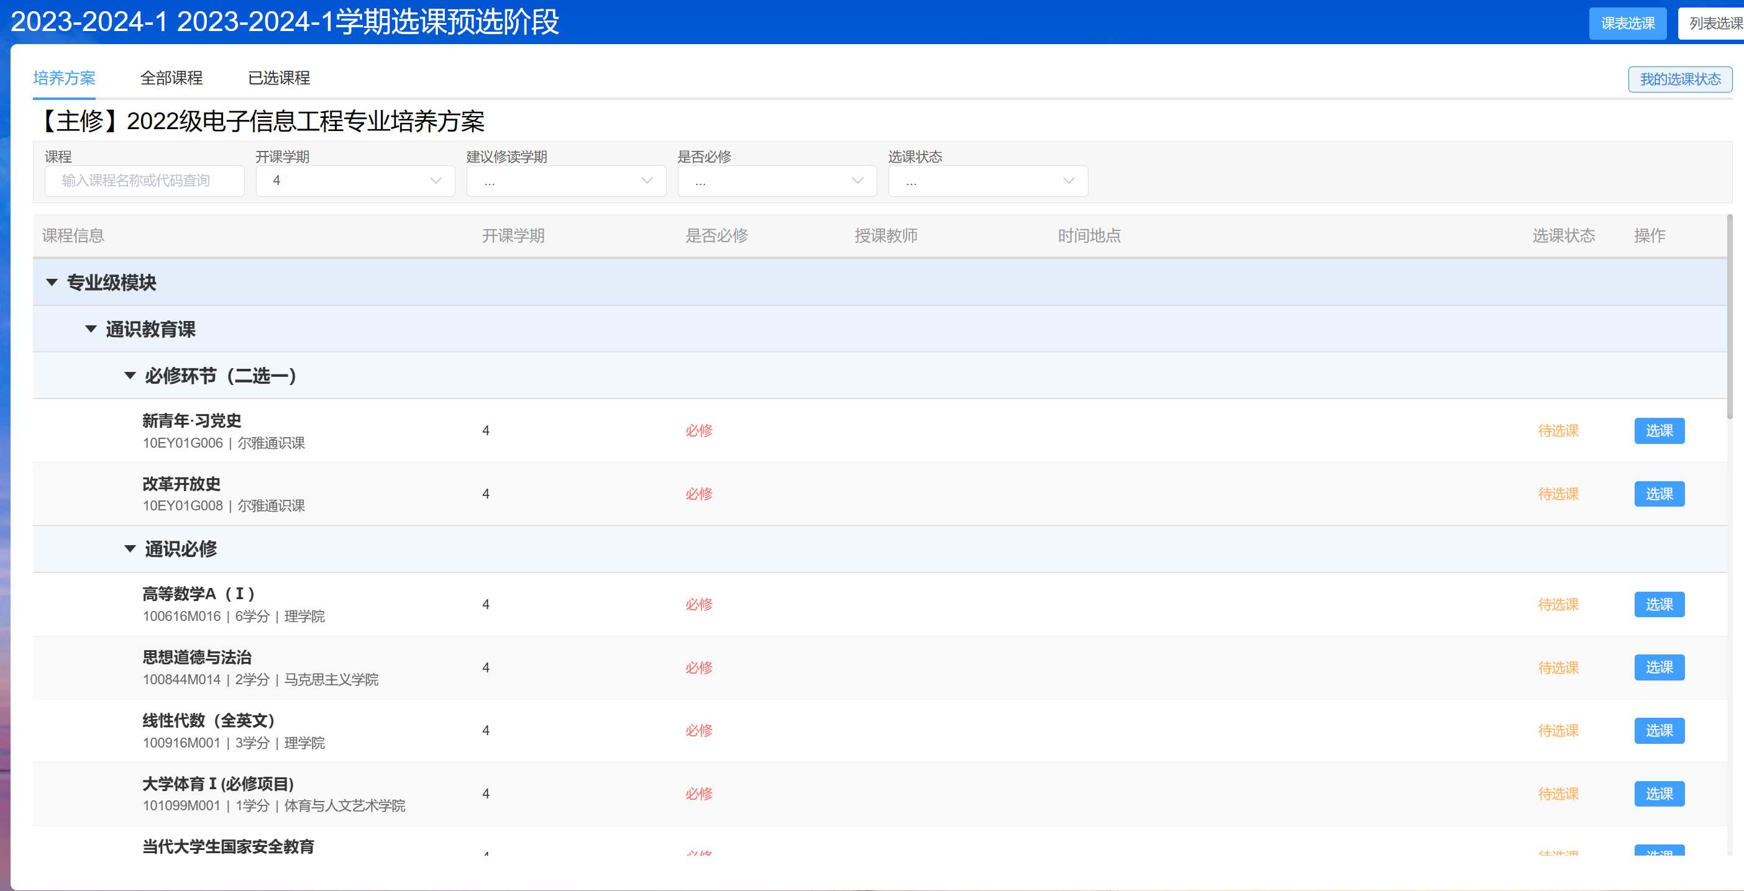

培养方案选课
默认进入【培养方案】选课页面，先点击【选课】按钮看到本次选课开放的全部教学任务，选择对应的任务后的【选课】按钮即可选课

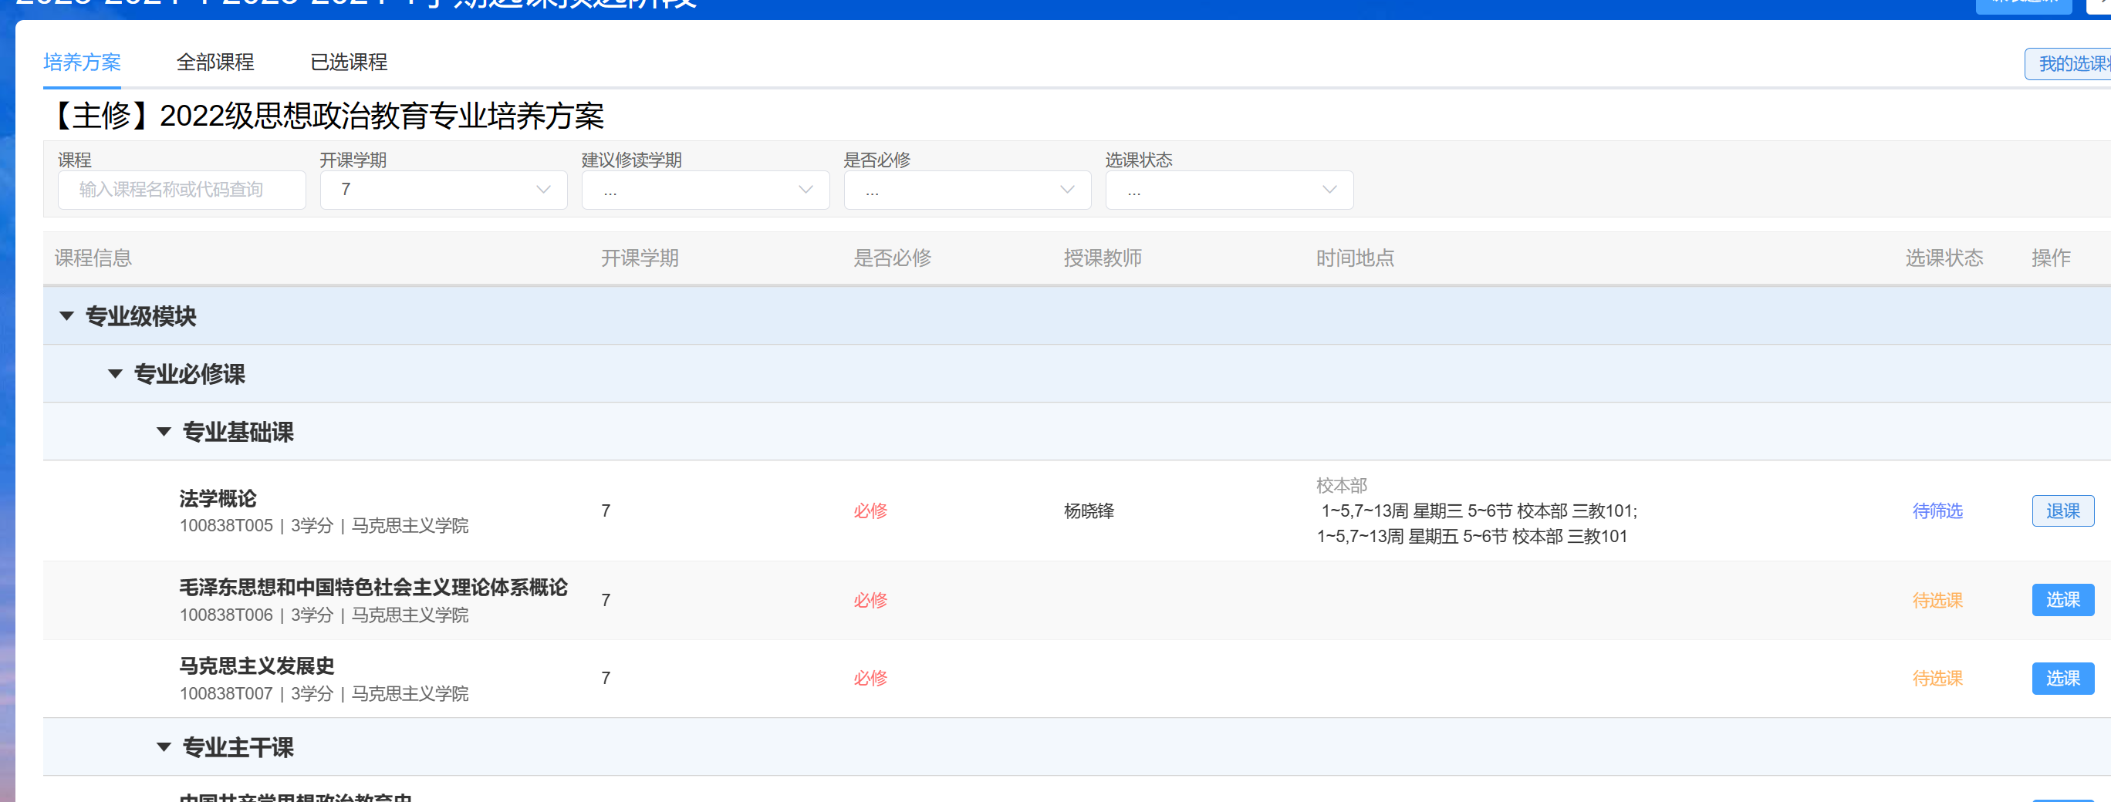
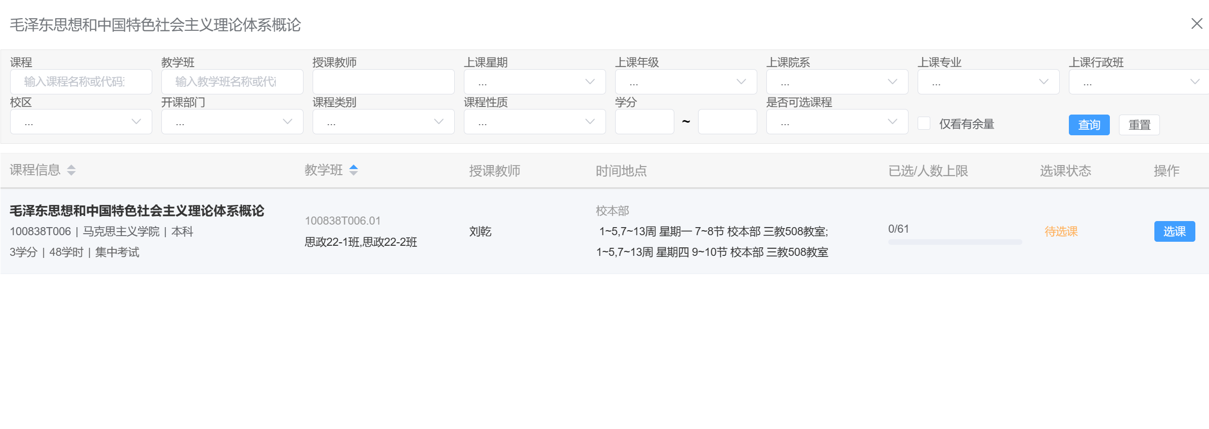
点击【选课】按钮后，稍等片刻系统提示“选课成功”，说明已选上该课程，操作按钮变为【退课】
- 在选课预选阶段,选课状态是：待筛选
注：此时无法在“我的课表”中无法查到该课程，需要等预选结束后，管理员筛选出结果后，被选中的可在“我的课表”中查看；未被选中的需要等补选阶段继续选择选课人数未满的课程。
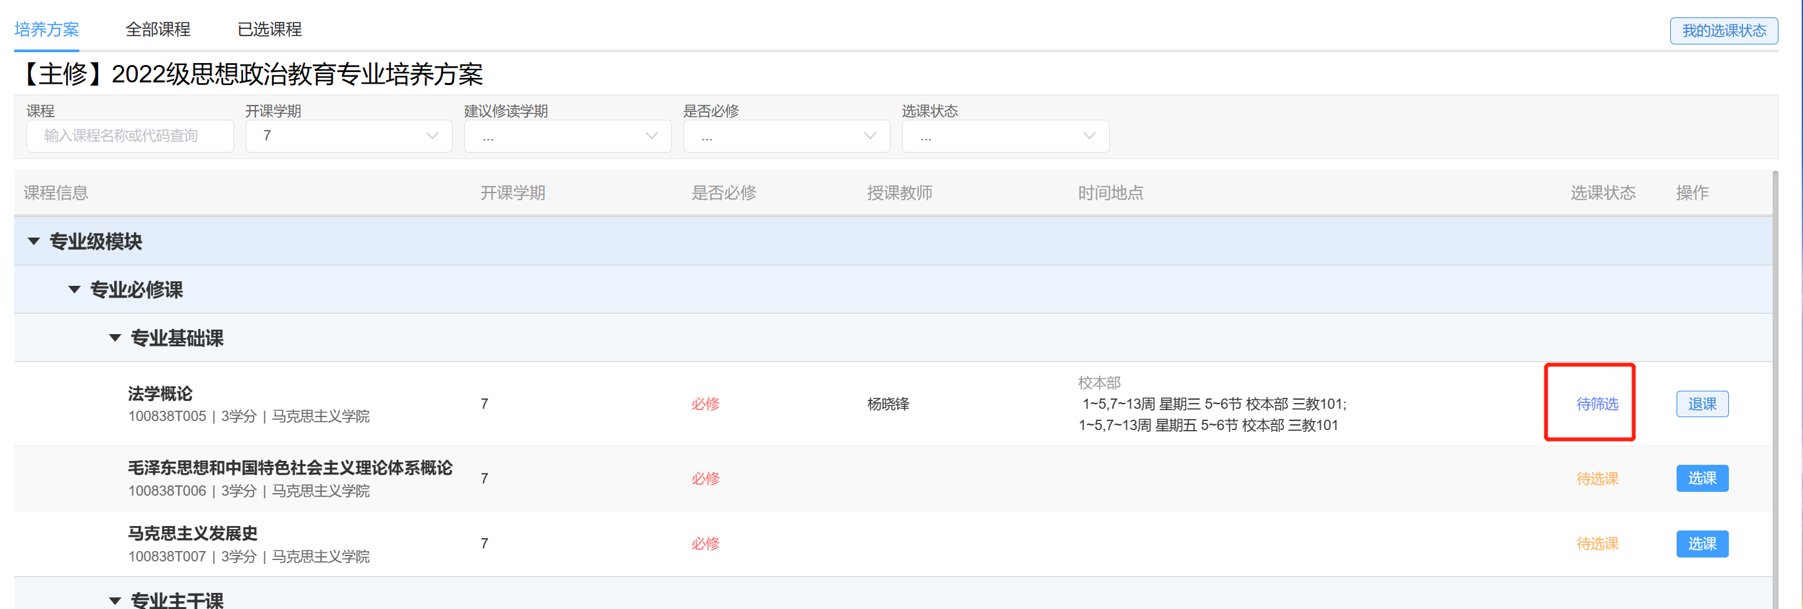
- 正选阶段选课状态是：已选中
注：正选阶段选课结束后不再进行筛选，选课成功后即可在本人课表查看。
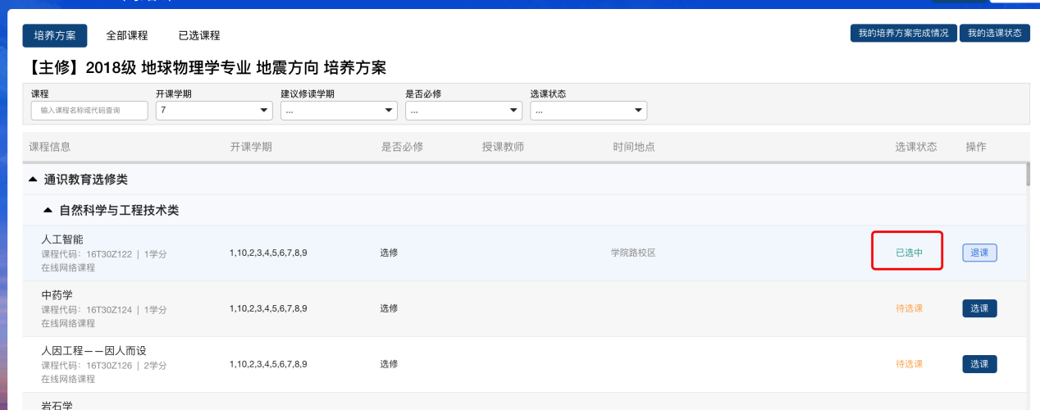
若点击选课进入后无课程显示，可尝试切换到是否可选为“否”的页面，点击课程后的【选课】系统会给出不可选原因，主要是不符合条件组或者不符合校区要求。
若课程上课时间与本人已有课程时间冲突，在不允许时间冲突的规则下，系统会提示“时间冲突”，无法选择此课程。
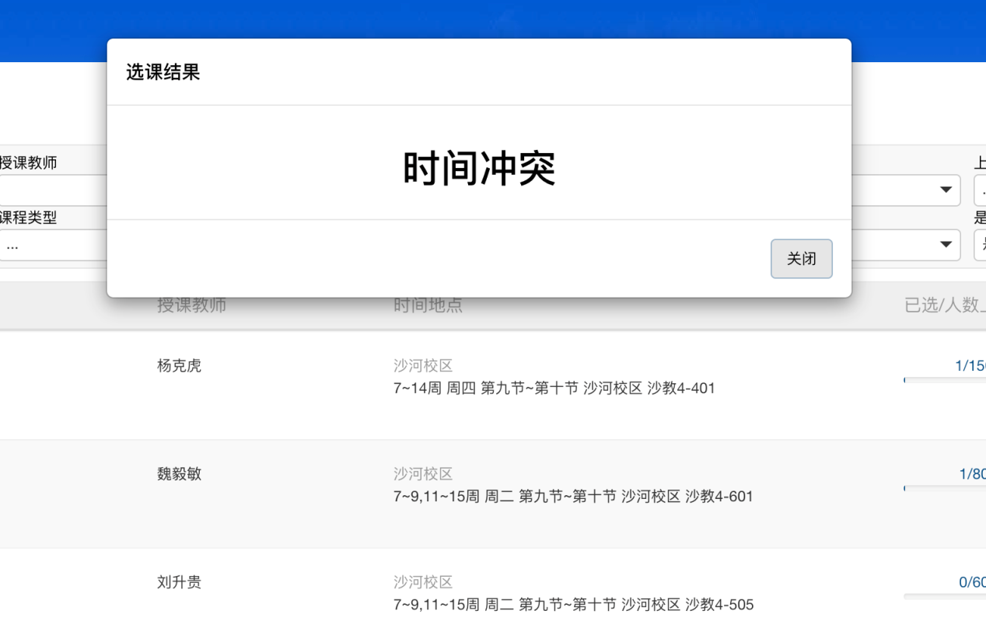

全部课程选课
可以在【全部课程】页签下看到本次选课开放的全部教学任务，上方可以按照课程名称、授课教师等信息筛选出想要选择的课程，选择对应的任务后的【选课】按钮即可选课
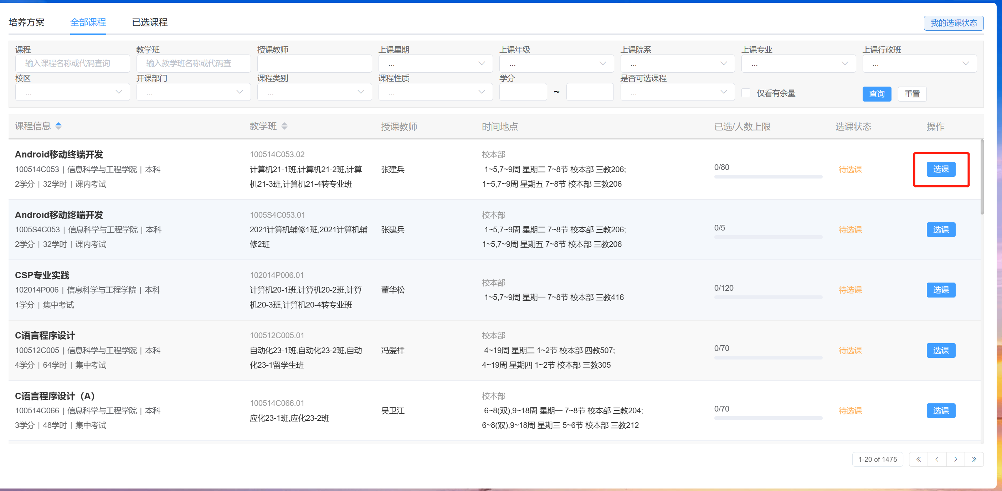
点击【选课】按钮后，稍等片刻系统提示“选课成功”，说明已选上该课程，操作按钮变为【退课】。
- 在选课预选阶段,选课状态是：待筛选
- 正选阶段选课状态是：已选中

课表选课
注：课表选课主要是针对已安排上课时间的课程，网络课由于无具体上课时间，不可使用该功能进行选课。
点击右上角的【课表选课】进入到课表选课页面
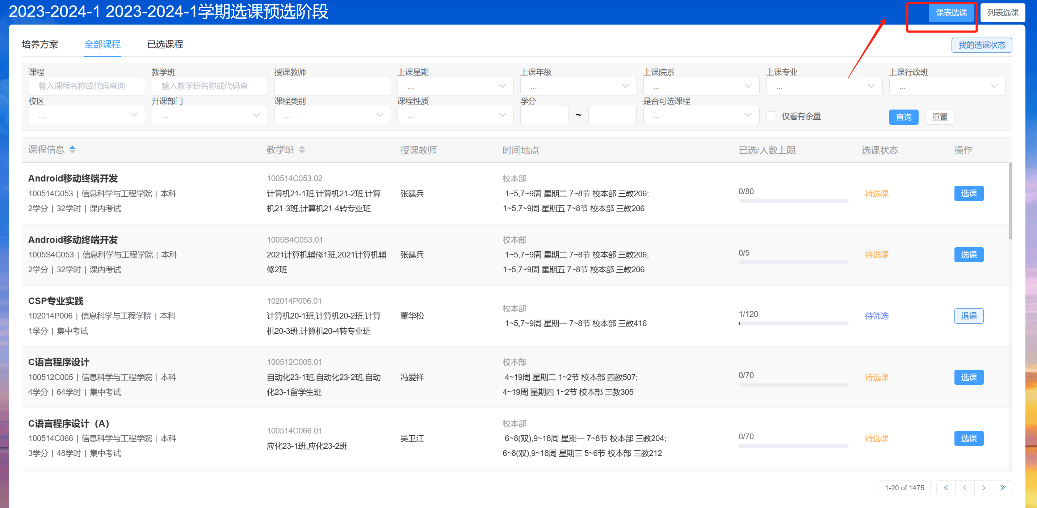
进入到课表选课页面可看到本人这学期的课表，空白且有本轮次课程处会显示“选课”按钮
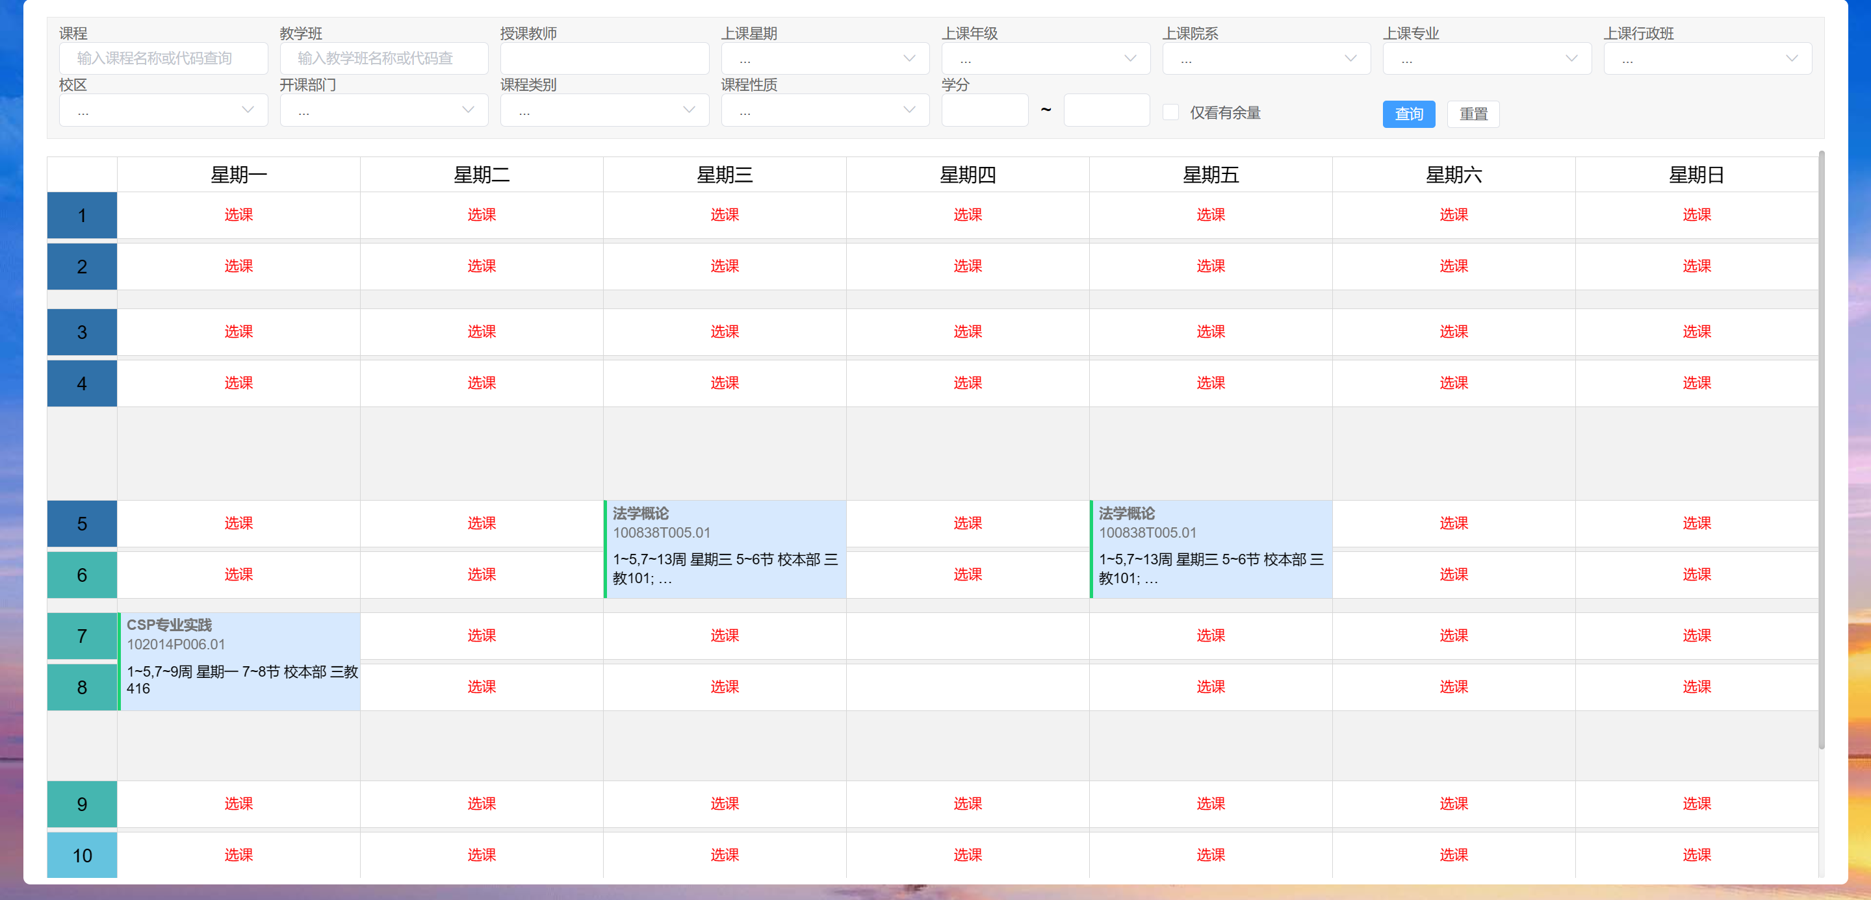
点击选课按钮可看到这个时间段可选的课程列表，点击课程后的【选课】按钮即可进行选课
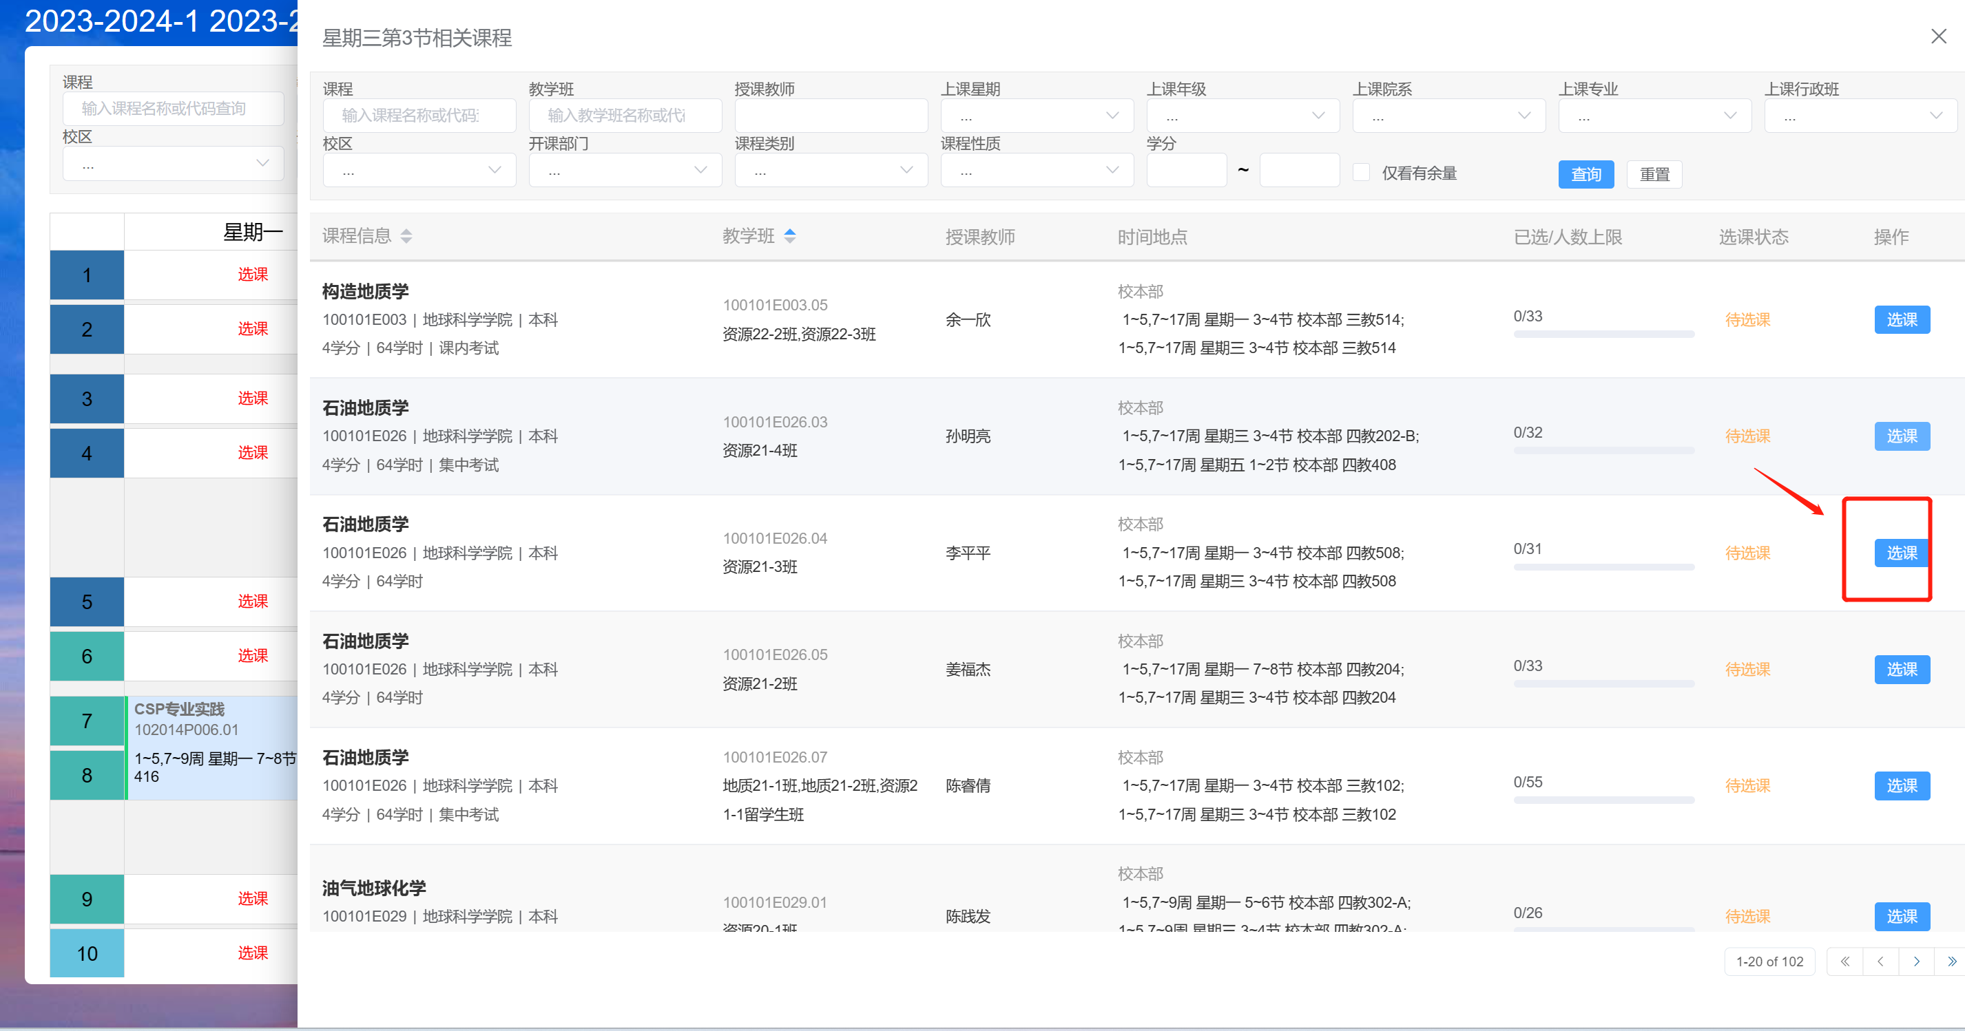
选课成功后，该空白处会显示已经选上的课程，鼠标点击该课程会显示【退课】和【继续选课】按钮。
可点击退课退掉该课程选择其他课程。
注：
- 在预选阶段此处虽然显示课程，但是在“我的课表”中无法查到该课程，需要等预选结束后，管理员筛选出结果后，被选中的可在“我的课表”中查看；未被选中的需要等补选阶段继续选择选课人数未满的课程。
- 正选阶段选课结束后不再进行筛选，选课成功后即可在本人课表查看。
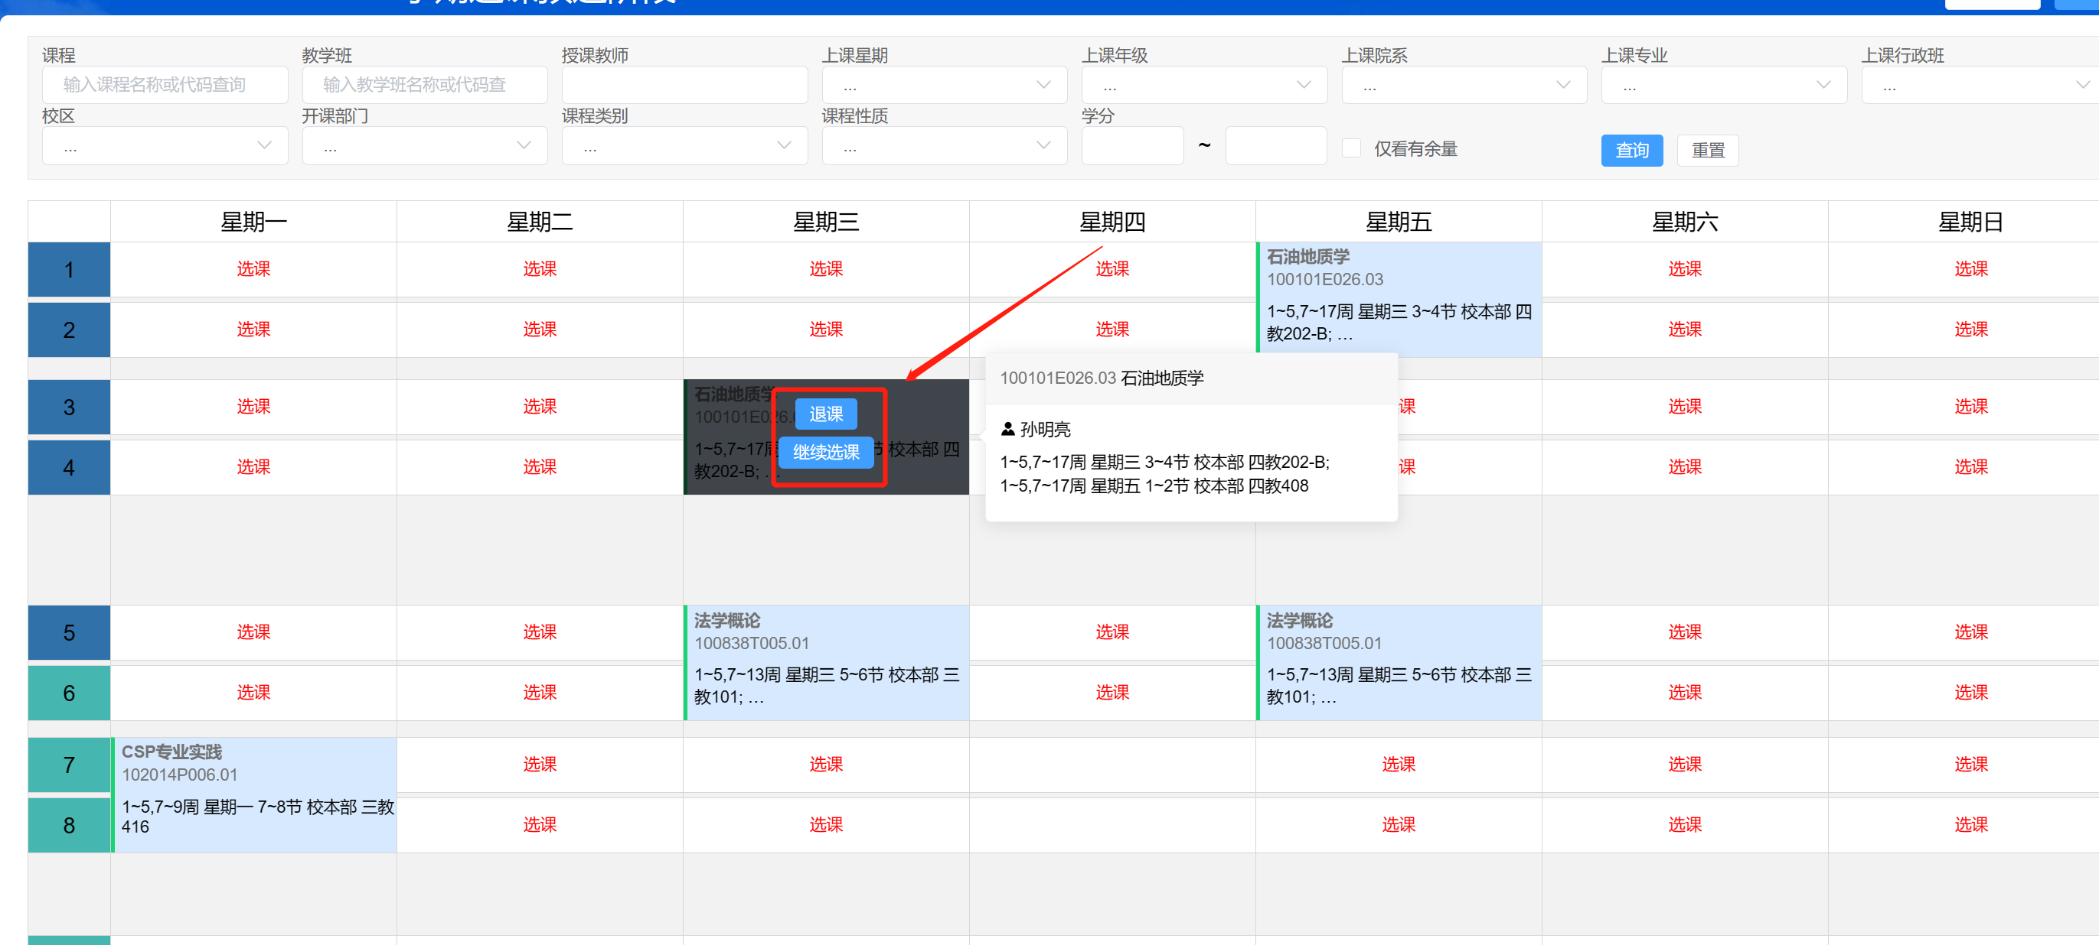

筛选结果查询
该功能主要针对预选阶段，正选或者其他不进行预选的选课，无查询结果。
- 中签
可在我的课表中查看到已中签课程
- 未中签
在右上角点击【我的选课状态】，然后可以点击【查看未中签课程】
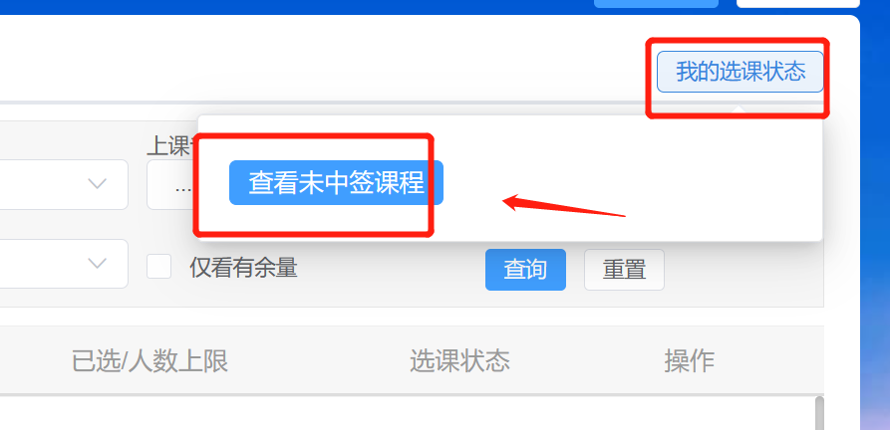

已选课程退课
在【已选课程】中也可以进行退课操作，点击课程后的退课按钮即可
